一、禅修的目的与意义
1. 什么是禅修？
禅修可以分为两种：
- 寂止：让心逐渐平静下来，减少各种杂念，使心能够稳定、专注地安住。
- 胜观：通过观察和智慧，认识心的本性，最终获得证悟。
本次讲授的重点是寂止，也就是禅定的修习方法。
寂止的核心是：通过训练，让心不再被各种善念、恶念及其他杂念不断干扰，逐渐进入平静、清明、稳定的状态。
需要注意的是，寂止本身并不等于证悟。寂止主要是让心平静下来，还没有真正获得证悟空性的智慧。
2. 为什么要修习寂止？
修习寂止主要有两个重要作用。
第一：提高修行的专注力。
很多人在打坐时，虽然想修无常、慈悲心或菩提心，但是各种念头不断出现，注意力无法集中，导致修行难以持续。
通过寂止训练，可以逐渐减少杂念，使心保持稳定。
例如：
- 原来只能专注几秒钟，随后就开始胡思乱想。
- 经过训练后，可以持续专注十分钟、半小时，甚至一个小时。
- 在这段时间里，可以稳定地修习慈悲心、菩提心或其他法门。
因此，寂止能够显著提高其他修法的效果。
第二：为证悟智慧奠定基础。
当心逐渐平静下来，杂念减少，就更容易观察心的本性。
因此，寂止是进一步修习空性、观察心性的重要基础。
但必须明确：
- 心平静，不代表已经证悟。
- 没有杂念，不代表已经认识空性。
- 寂止是基础，最终还需要通过胜观获得智慧。
3. 修行的两种次第
佛教修行中存在两种不同的次第。
第一种：先证悟，后修行。
少数根器特别好的人，可以先获得初步证悟，然后在证悟的基础上继续修行。
例如，讲授中以六祖惠能大师为例。
即使已经证悟，也不意味着修行已经圆满，仍然需要继续修习。
第二种：先修行，后证悟。
这是绝大多数修行者需要遵循的道路。
基本次第是：
- 修出离心。
- 修菩提心。
- 修四加行、五加行。
- 修习寂止，培养禅定。
- 在心逐渐稳定的基础上修习空性。
- 通过观察心的本性，最终获得证悟。
如果前面的基础修得扎实，后面的修行就会更加顺利。
因此，不能忽略基础修法，直接追求证悟。
二、寂止的分类与选择
寂止主要分为两种：
- 有相寂止
- 无相寂止
有相寂止又包含许多不同的修习方法。
并不是每个人都必须把所有方法全部修完。
如果在众多方法中找到一个特别适合自己、与自己相应的修法，就可以先专门修习这个方法，其他方法暂时不修也可以。
本次讲授重点介绍两种有相寂止的具体修法：
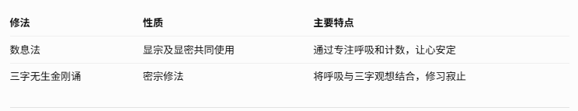
三、正式禅修前的准备
无论修习哪一种方法，正式开始之前，都需要完成基本准备。
1. 身体姿势：毗卢七法
打坐时应采用毗卢七法。
这一姿势对于初学者尤其重要，因为正确的身体姿势有助于心安定下来。
初学者不应随意采用各种坐姿，而应尽量按照毗卢七法进行练习。
随着修行功夫逐渐成熟，对身体姿势的要求可以相对放宽。
2. 排出污气
打坐之前，需要按照所学的方法排出污气。
这也是正式禅修前的重要准备步骤。
3. 观想佛陀化光融入自己的心
按照平时所学的方法，观想佛陀化光，融入自己的心。
4. 皈依与发菩提心
正式开始修法之前，需要进行皈依和发菩提心。
这两个环节非常重要，不能省略。
讲授特别强调：仪轨中皈依和发心通常念三遍，并不只是为了重复文字，而是为了留出充分的时间，让修行者真正思维、体会和修习皈依与菩提心。
以上准备步骤完成后，才正式进入寂止的修习。
四、第一种修法：数息法
数息法是佛教中非常普遍的禅修方法，显宗、密宗、大乘、小乘以及南传、北传佛教都广泛使用。
这种方法简单、具体，适合初学者，也适合没有佛教信仰、只是希望训练专注力和调整心态的人。
数息法主要介绍两种不同的练习方式。
方法一：普通数息法
这是最简单、最容易掌握的数息方法。
1. 基本操作
完成前面的准备步骤后，让身体和呼吸自然放松，然后把全部注意力集中在自己的呼吸上。
具体方法：
- 自然呼吸，不需要刻意调整呼吸速度。
- 一次完整的呼吸，即一呼一吸，算作一个数字。
- 从一开始数，依次数到七或十。
- 数完以后重新从一开始，循环练习。
例如：
- 第一次完整呼吸：一。
- 第二次完整呼吸：二。
- 第三次完整呼吸：三。
- 依次数到七或十，然后重新开始。
2. 数字如何选择？
初学者可以从较少的数字开始：
- 刚开始：数到三或五。
- 熟悉以后：数到七。
- 逐渐稳定以后：数到十。
七到十是比较适合的数字范围。
数字太多，容易增加心念活动，使心散乱；数字太少，又可能容易昏沉。
等到禅修功夫比较成熟以后，可以逐渐增加到五十、一百甚至两百次，但初学阶段不需要这样做。
3. 练习时的关键
数息时，必须把注意力完全放在呼吸和数字上。
不要思考过去发生的事情，也不要计划未来的事情。
无论是吸气还是呼气，都要清楚地知道自己正在呼吸、正在计数。
此时，唯一需要关注的就是呼吸与数字。
方法二：带有观想的数息法
第二种方法比第一种稍微复杂一些，增加了呼吸停留和简单观想。
它的主要特点是：
- 吸气时，将气观想为进入身体并向下运行。
- 吸气后，在肚脐附近稍作停留。
- 呼气时，将气观想为白色气体。
- 呼气后，在身体外面稍作停留。
- 每个阶段分别计数。
1. 吸气阶段
自然吸气。
吸气时，观想气向下运行，到达肚脐附近。
这里是观想，并不是说实际吸入的空气真的到达肚脐。
气到达肚脐附近以后，稍微停留一会儿。
停留时，全部注意力集中在气和身体的状态上，不要产生其他杂念。
2. 呼气阶段
开始呼气时，观想呼出的气体呈白色。
气体从口腔向外排出，大约到达距离嘴巴四个手指宽的位置。
呼气后，在外面稍作停留。
此时仍然需要保持专注，清楚地观想白色气体的位置，不去思考其他事情。
3. 计数方法
与第一种数息法不同，这种方法是吸气和呼气分别计数。
例如：
- 吸气、向下运行、稍作停留：计数一。
- 呼气、观想白色气体向外排出、稍作停留：计数二。
- 下一次吸气：计数三。
- 下一次呼气：计数四。
依次计数到五、七或十，再重新开始。
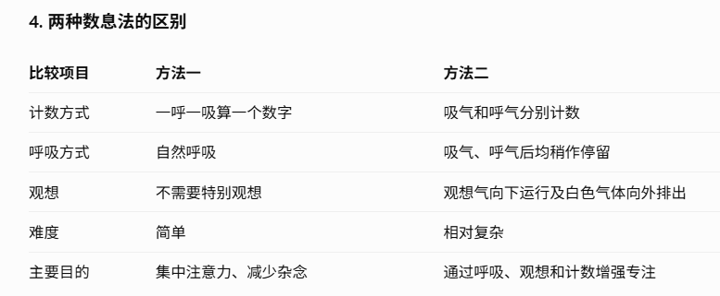
5. 特别注意
第二种方法中的停留，不是要求长时间憋气。
呼吸必须保持自然，不要为了完成观想而强行控制呼吸。
身体稍有不舒服，就应自然地恢复呼吸。
重点不是憋气时间，而是通过呼吸和观想，让心保持平静、清醒和专注。
五、数息法的核心：九住心中的前三个阶段
数息法最重要的内容，并不只是数数字，而是学会如何让心安住、如何发现走神，以及如何把心重新带回来。
讲授以九住心中的前三个阶段说明这个过程。
1. 安住心
安住心是将注意力收回来，让心专注在一个明确的目标上。
在数息法中，这个目标就是呼吸和数字。
具体要求：
- 将散乱在外面的注意力收回来。
- 不去想过去和未来的事情。
- 专心数呼吸。
- 清楚地知道自己正在吸气、呼气和计数。
- 不让其他念头干扰。
当心能够专注在呼吸和数字上时，就进入了安住心的状态。
2. 续住心
续住心就是让已经安住的心继续保持专注。
例如，刚开始数呼吸时，心可能很专注，但是只能维持几秒钟。
过一会儿，其他念头又会出现，注意力开始转移。
此时，原来的专注状态已经中断。
因此，续住心的重点就是：在安住的基础上，尽可能延长专注的时间。
3. 解住心
解住心是及时发现自己已经走神，并且能够意识到心已经离开原来的目标。
例如：
- 原本正在数呼吸。
- 突然开始想工作上的事情。
- 接着想到过去或未来的其他事情。
- 过了一段时间，才发现自己已经没有在数呼吸。
这就是走神，也称为掉举。
解住心的关键是：必须及时发现自己已经走神。
发现以后，不要继续跟随杂念，而是立即把注意力收回来，重新放在呼吸和数字上。
4. 三个阶段循环练习
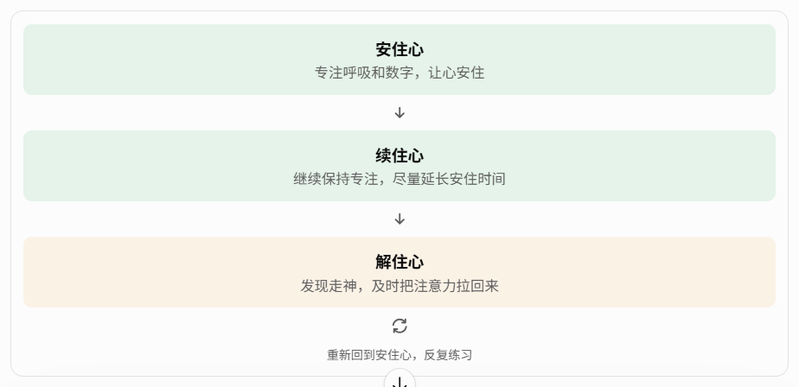
这三个阶段是禅修中非常重要的基本训练。
不只是数息法，修出离心、菩提心、四加行、五加行以及空性时，也都需要运用这种方法。
5. 杂念多是不是修得不好？
不是。
初学者打坐时出现很多杂念，是正常现象，不需要因此担心或沮丧。
真正重要的是：
- 能否发现自己走神。
- 能否及时把注意力收回来。
- 能否重新安住在修习的目标上。
- 能否通过反复训练，逐渐延长心平静的时间。
即使过程中仍然会出现杂念，只要能够不断地调整，心也会逐渐变得平静。
6. 数息法的实际应用
数息法不只是佛教徒的修行方法。
没有宗教信仰的人，也可以使用这种方法训练注意力。
例如：
- 工作时无法集中精神。
- 学习时容易分心。
- 心情浮躁，难以安静。
- 想认真做一件事情，却总是被其他念头打断。
通过专注呼吸和计数，可以训练注意力，帮助调整心理状态。
六、第二种密宗修法：三字无生金刚诵 (下周)
1. 什么是三字无生金刚诵？
这是密宗的一种有相寂止修法。
它与前面介绍的数息法一样，也是通过呼吸来训练专注力，但增加了三个字的观想。
这三个字是：
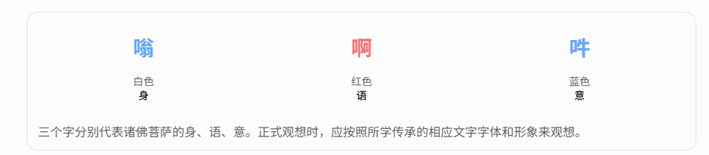
三个字分别代表诸佛菩萨的身、语、意。正式观想时，应按照所学传承的相应文字字体和形象来观想。
这里的三字，是诸佛菩萨身、口、意的象征。
- 嗡：代表诸佛菩萨的身。
- 啊：代表诸佛菩萨的语。
- 吽：代表诸佛菩萨的意。
无生与空性、不生不灭的意义有关。
金刚诵则是通过念诵、观想和呼吸，将诸佛菩萨的身语意与自身呼吸结合起来。
2. 具体修习方法
正式开始之前，与数息法一样，需要完成：
- 毗卢七法。
- 排出污气。
- 观想佛陀化光融入自己的心。
- 皈依、发菩提心。
之后进入三字无生金刚诵的正式修习。
第一步：吸气，观想白色的嗡字。
吸气时，将进入鼻孔的空气观想为白色的嗡字。
这个字代表诸佛菩萨的身。
吸气以后，观想上方的气向下压，运行到肚脐附近。
同时，按照讲授中的方法，将下方的气向上收提，使上下之气在肚脐附近会合。
对于没有学习过气脉明点的人，不需要复杂的气脉观想，只需要按照讲授的方法进行简单观想即可。
第二步：停留，观想红色的啊字。
上下之气在肚脐附近会合以后，观想中间的气转变为红色的啊字。
这个字代表诸佛菩萨的语。
此时，让气在肚脐附近稍作停留。
在停留的过程中，将全部注意力集中在红色的啊字上。
同时观察自己的心：
- 是否没有其他杂念？
- 是否清醒？
- 是否明了？
- 是否平静？
讲授将这种状态称为明空了然。
这里所说的明空，初学时不需要直接理解为已经证悟空性，而是先理解为一种没有杂念、清醒明了的禅定状态。
第三步：呼气，观想蓝色的吽字。
当感觉气不能继续停留时，就自然、缓慢地呼出。
呼气时，将气观想为蓝色的吽字。
这个字代表诸佛菩萨的意，也代表诸佛菩萨的智慧。
呼出的气向外散开，可以观想其显现为利益众生的佛菩萨化身。
但讲授特别提醒：这个观想的道理在打坐前理解即可，正式禅修时不要刻意思考太多细节，否则反而会干扰专注。
3. 三字与呼吸的对应关系
呼吸阶段 | 观想内容 | 颜色 | 象征
吸气 | 嗡 | 白色 | 佛身
气停留 | 啊 | 红色 | 佛语
呼气 | 吽 | 蓝色 | 佛意
注：此表按照录音中三字观想的讲述整理。
4. 修习时最重要的是什么？
虽然这个方法包含吸气、呼气、停留、提气、压气以及三字观想，但这些都只是修习的手段。
真正的目标是让心达到平静、清醒、专注的状态。
因此，修习时要注意：
- 专注于呼吸和三个字。
- 不要产生其他杂念。
- 观察自己的心是否清楚、明了。
- 在心能够安住的时候，感受这种平静。
- 能够安住多久，就安住多久。
即使只能保持一两秒、三五秒，也可以。
不要为了延长时间而强行憋气。
如果身体出现不舒服，应自然恢复呼吸。
5. 为什么这个修法有特殊意义？
讲授特别介绍了这个修法的另一层意义。
根据讲授中引用的《时轮金刚》说法，成年人一天二十四小时大约有二万一千六百次呼吸。
通过三字无生金刚诵，将嗡、啊、吽与自己的呼吸结合起来，讲授认为，这种修法能够使一天后续的呼吸也与三字相应。
因此，之后无论念诵什么咒语，例如百字明或阿弥陀佛圣号，都具有相应的加持和功德。
这也是为什么讲授认为三字无生金刚诵不仅是禅定修法，也具有特别的修行意义。
6. 三字观想需要注意的事项
- 三个字可以按照藏文或梵文的字体进行观想。
- 初学者可以先通过图片熟悉三个字的形象和颜色。
- 正式修习时不需要不断思考复杂的观想内容。
- 重点是保持呼吸自然，让心专注、清醒、平静。
- 对没有学习过气脉明点的人，不要求掌握复杂的气脉修法。
- 不要长时间强行闭气或控制身体内部的气。
七、禅修的时间安排与训练要求
1. 每种修法至少训练三十小时
讲授特别强调，数息法的两种方法，每一种都应该认真修习三十个小时以上。
三字无生金刚诵也应当修习三十个小时以上。
如果每天练习一个小时，那么三十小时大约需要一个月。
重点是实际练习，而不是只听讲或理解理论。
2. 三字无生金刚诵的日常修习
完成集中训练以后，平时也可以继续修习。
根据自己的时间安排，每天修习一定次数即可。
讲授提到，可以修二十一遍或更多。
因为它与呼吸结合，所以不需要像其他长篇仪轨一样花费大量时间。
3. 修习过程中的态度
修行过程中，不要因为杂念太多、心静不下来而失去信心。
心就像一匹野马，需要通过长期训练逐渐驯服。
只要持续练习，心就会逐渐变得稳定、听话。
等到禅定有了一定基础以后，再修其他法门，效果也会有所不同。
八、完整的修行次第
本次讲授最后再次强调，修行需要循序渐进，不能跳过基础。
- 出离心
建立对轮回的正确认识，培养出离轮回的愿望。
- 菩提心
培养利益一切众生、追求无上菩提的愿望。
- 四加行、五加行
进一步积累福德资粮和智慧资粮，打好修行基础。
- 寂止、禅定
通过数息法、三字无生金刚诵等方法，训练心的稳定与专注。
- 空性修法
在禅定基础上进一步观察、认识心的本性。
- 证悟
通过空性智慧认识心的本性，最终达到解脱的目标。
前面的基础修法是否扎实，对最终能否证悟有重要影响。
如果基础修得好，后面的空性修习就有可能顺利获得证悟。
如果只是把所有修法的步骤走一遍，却没有真正修好基础，也不一定能够证悟。
因此，修行不能只追求最后的结果，而应该认真完成每一个阶段。
九、现场问答内容整理
以下按照问题主题归纳录音最后的问答交流。
1. 加行还没有修完，可以同时修寂止吗？
问： 如果前面的加行还没有修完，是否可以开始修寂止？
答：
原则上，先把前面的加行修完，再开始修寂止。
如果自己有足够的时间，同时修习也没有问题。
如果时间有限，只能选择一项功课，那么应该先完成加行，再修寂止。
2. 呼气时将吽字观想为无数化身，应该如何理解？
答：
观想为佛菩萨的化身。
呼气时，观想蓝色的吽字向外散开，示现为佛菩萨的化身，利益众生。
但正式禅修时，不需要刻意思考这些细节，理解其意义即可。
3. 往生西方极乐世界是否就意味着解脱？
答：
按照讲授中的解释，正常情况下，往生西方极乐世界相当于获得菩萨初地的果位，之后还可以继续修习第二地至第十地，最终成佛。
因此，往生极乐世界虽然不等于已经成佛，但相当于已经进入非常殊胜的修行境界。
另外，也有特殊的往生情况，例如莲花中化生、暂时不能立即见佛闻法等情况。
4. 往生极乐世界与阿罗汉有什么区别？
答：
极乐世界中既有菩萨，也有阿罗汉。
区别主要在于是否发起菩提心。
- 发起菩提心并正常往生的修行者，可以成为一地以上的菩萨。
- 如果没有发菩提心，即使往生极乐世界，也不因此自动成为菩萨。
- 阿罗汉仍然属于小乘的修行果位，往生以后仍然可以继续发菩提心、修习大乘。
5. 数息法应该用鼻子吸气、嘴巴呼气，还是鼻子吸气、鼻子呼气？
答：
两种方式都可以。
- 显宗的数息方法，讲授中主要介绍口呼气。
- 密宗的修法中则提到鼻呼吸。
实际上，鼻呼鼻吸和鼻吸口呼都可以使用。
6. 修上师瑜伽时，最后的观想入定可以使用今天介绍的方法吗？
答：
可以。
如果尚未证悟，可以在化光融入以后，进入寂止的平静状态。
如果已经证悟，则可以在证悟的基础上安住于空性状态。
因此，今天介绍的寂止方法可以用于帮助入定。
7. 龙钦巴尊者《如意宝藏论》所讲的显现与唯识宗的观点是否矛盾？
答：
讲授认为，两者实际上并不矛盾。
可以从两个层面理解：
- 从现实表象来看，我们的心与外在的桌子等物质现象有所区别，显现的外境并不直接等同于我们的心。
- 从更深层次的本质分析来看，这些现象的本性仍然与心有关。
《如意宝藏论》在这个问题上作了更加细致的分析，因此表面上的表达有所不同，但并不与唯识宗的根本观点矛盾。
8. 初步看见心性是否算证悟？是否必须稳定地看见才算？
答：
只要真正看见了心的本性，即使只是短暂地看见，也可以算是初步证悟。
不要求一开始就非常稳定。
稳定地安住于所见的心性，是后续修行的事情。
不同人的证悟情况也不一样：
- 有些人初次证悟时就比较稳定。
- 有些人初次证悟后还不稳定。
- 如果证悟以后不继续修行，初步的证悟可能退失。
因此，见性以后仍然需要继续修行，这就是见性起修的意义。
9. 加行道后期为什么比较不容易退转？
答：
讲授解释，加行道后期不容易退转，主要是因为修行已经比较成熟。
但加行道后期与真正的一地菩萨证悟仍然不同。
真正达到一地，才是讲授所说的真实见到心性。
初步证悟仍然有可能退失，必须继续修行。
10. 法身佛为什么有普贤如来、毗卢遮那佛、无量光佛等不同说法？
答：
这些说法并不矛盾。
不同佛的名称和形象，是从不同的显现形式来讲的。
从本质上说，法身就是法界，是一切佛和万事万物的本性。
因此，不同的佛可以从不同角度被称为法身佛，并不意味着存在互相矛盾的法身。
11. 已经接受密乘灌顶，是否还需要专门受菩萨戒？
答：
要看接受灌顶时是否具备菩提心。
- 如果接受灌顶时已经具备菩提心，灌顶中可能包含菩萨戒。
- 如果当时还没有菩提心，则不一定获得了菩萨戒。
即使灌顶中已经包含菩萨戒，通过专门的菩萨戒仪轨受戒，仍然是比较完整的方式。
12. 三字无生金刚诵中，吸气向下压、下方之气向上收，具体如何操作？
答：
讲授中解释：
- 吸气以后，将上方的气向下压。
- 同时将下方的气向上收。
- 使上下之气在肚脐附近会合。
当被问到向上收气是否需要提肛时，回答是肯定的。
对于尚未修习气脉明点的人，按照这种简单方式观想即可。
十、本次讲授的核心要点总结
如果只记住本次讲授最重要的内容，可以归纳为以下十点：
- 禅修分为寂止和胜观。 本次讲授的重点是寂止。
- 寂止的目的首先是让心平静。 但心平静不等于已经证悟。
- 寂止是修习空性、获得智慧的重要基础。
- 修行需要循序渐进。 出离心、菩提心、加行、寂止、空性，各有其重要性。
- 初学者应该重视毗卢七法及禅修前的准备。
- 数息法有两种主要练习方式。 一种是一呼一吸算一个数字，另一种是吸气、呼气分别计数，并加入观想。
- 安住心、续住心、解住心是禅修的重要训练。 发现走神后，要及时把心拉回来。
- 三字无生金刚诵将呼吸与嗡、啊、吽三个字结合。
- 每一种修法都应该实际练习三十小时以上。 不能只停留在听闻和理解。
- 修习寂止之后，还需要进一步修习空性。 最终目标是通过智慧认识心的本性。
十一、建议的实际修习计划
按照讲授中提出的训练要求，可以将两种修法分别安排为一个阶段。
修习阶段 | 内容 | 建议训练量
第一阶段 | 普通数息法 | 30小时以上
第二阶段 | 带观想的数息法 | 30小时以上
第三阶段 | 三字无生金刚诵 | 30小时以上
后续 | 选择相应的修法持续练习 | 根据个人时间安排
如果每天安排一小时，每个阶段大约需要一个月。
最后的修行原则：
不要害怕杂念多，也不要急于追求特殊的禅定境界。
修行的重点是持续训练：
- 心散乱了，及时发现。
- 发现以后，把心收回来。
- 收回来以后，重新安住。
- 不断重复这个过程。
通过长期、稳定的训练，让心逐渐从散乱走向平静，从平静走向稳定，再在此基础上修习空性智慧。

